

Инструкция по установке
комплекта защитно-декоративных аксессуаров
Декоративные элементы решетки радиатора ∅10
VW MULTIVAN CALIFORNIA
VWMU.91.2047
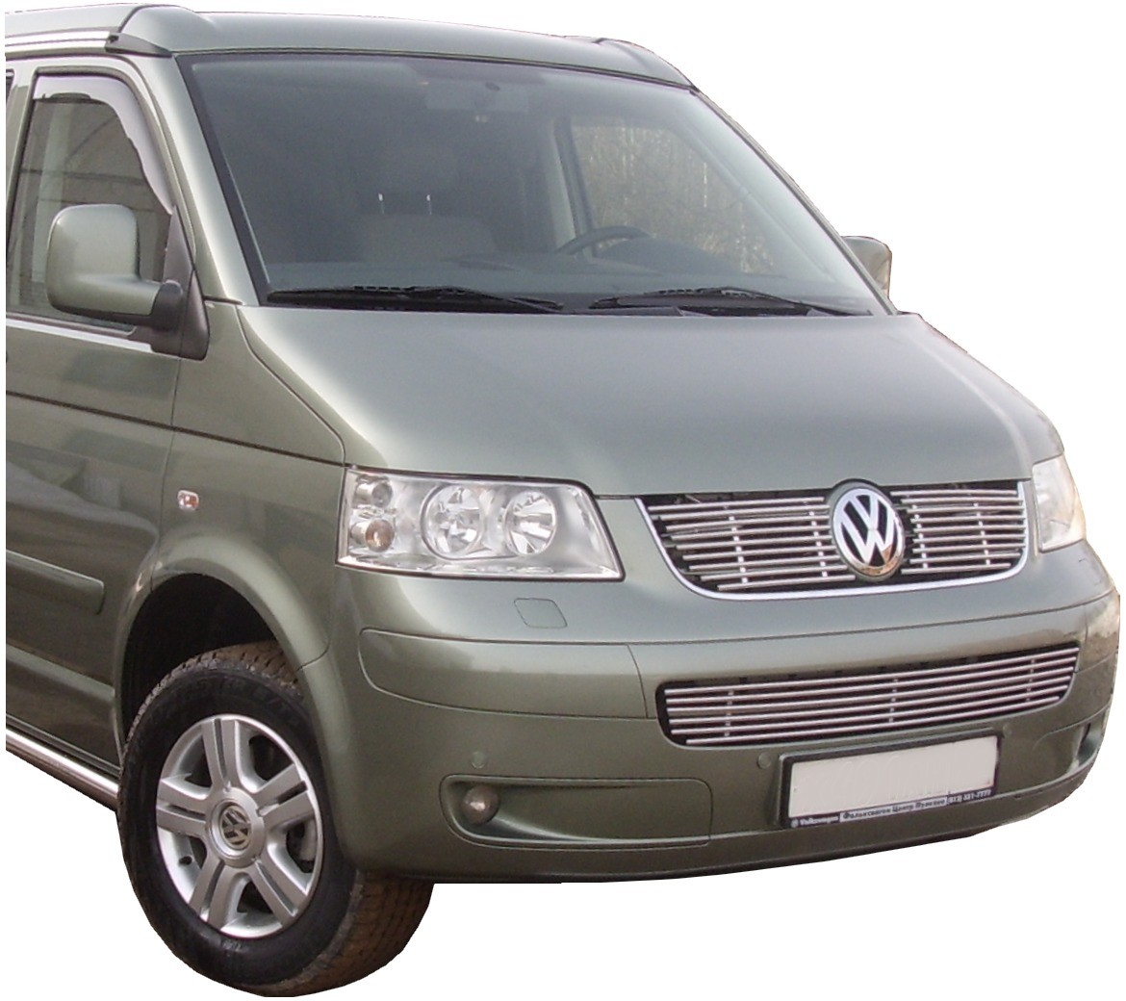

 |  |  |  | Уважаемый Покупатель!
Коллектив «Союз-96» благодарит Вас
за приобретение нашей продукции
Для успешной установки аксессуара Вам понадобится:
 | 1. | Ключ рожковый 8.

Монтажный комплект:

1 | Решетка правая, 1шт. |  | 2 | Решетка левая, 1шт. |  | 3 | Фиксатор, 6шт.
1 | 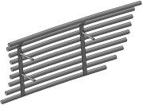 |  | 2 | 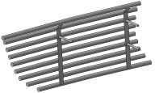 |  | 3 | 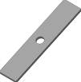

Крепеж:

4 |  | Гайка М5  (нерж.)  6шт. |  | 5 |  | Шайба 5  (нерж.)  6шт. |  | 6 |  | Гровер 5  (нерж.)  6шт.
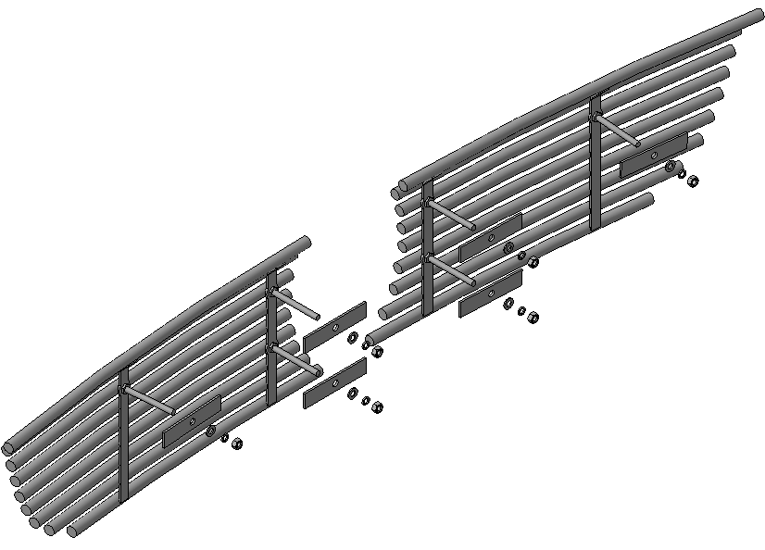
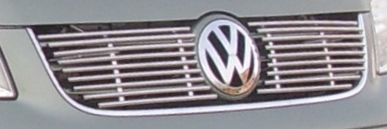
1
2
Шаг 1
Установить решетки поз.1 и 2 согласно рисунка.

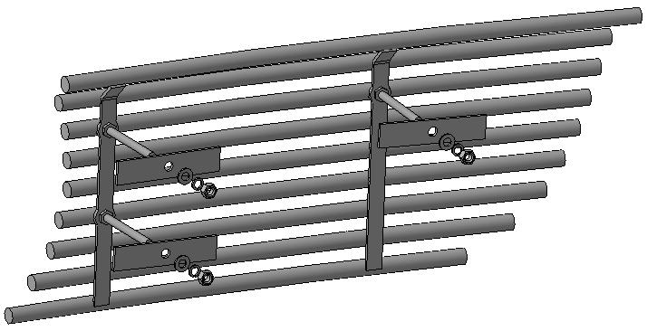
4, 5, 6
3
Шаг 2
Закрепить решетки поз.1 и 2 фиксаторами поз.3 с крепежом поз.4, 5 и 6.
Инструмент: Ключ 8.

Шаг 3
Выровнять решетки, окончательно затянуть крепеж.
Инструмент: Ключ 8.
ПОЗДРАВЛЯЕМ С УСПЕШНОЙ УСТАНОВКОЙ!

